合同编号：豫财招标采购-2024-1512包三

货物（ 设备）采购合同

项目名称：河南大学双球差校正透射电子显微镜等设备购置项目
（包三）

买方（甲方）：河南大学

卖方（乙方）：河南开荣启元商贸有限公司

签订时间： 2025 年 2 月 日
签订地点： 河南开封
履约期限：3年

河南大学招标办制
货物（设备）采购合同
买方（甲方）：河南大学 签订地点：河南开封
卖方（乙方）：河南开荣启元商贸有限公司 签订时间： 2025 年 2 月 日
根据《中华人民共和国招标标法》、《中华人民共和国政府采购法》、《中 华人民共和国民法典》等国家法律法规，就甲方向乙方购买商品（设备）的型号、 数量、质量、包装、运输、价款、税金、保险、验收、技术服务、售后服务、违 约责任、争议解决方式等合同内容，经双方协商一致，签订合同，以兹共同遵守。
一、合同价款
本合同的总金额为人民币：伍佰零柒万元整 (¥5070000.00 )；该价格已经包含制造生产、安装、调试、保险、培训、运输、装卸、税金、利润、保修及乙方人员差旅费用等全部费用。
二、货物（设备）的名称、型号、制造单位、单价、数量和合同价数量及 质量要求
1、乙方提供的货物（设备）是未有使用过（包括零部件）的商品（设备）、符合国家相关部门制定的生产（制造）标准和检测标准以及该商品（设备）的出厂标准。
2、购买货物（设备）的名称、型号、制造单位、单价、数量和合同价：
序号 | 名称 | 品牌型号 | 制造商 | 单位 | 数量 | 单价（元） | 小计（元）
1 | 超高分辨率场发射扫描电镜 | ZEISS  GeminiSEM 360 | CarlZeiss AG | 1 | 台 | 5070000 | 5070000
 | 总价（大写）： 伍佰零柒万元整 （小写）：¥5070000.00
3、详细的技术规格、质保方案及售后服务标准见附件。
三、安装调试
乙方负责对货物（设备）免费进行安装调试，并使其投入正常运行，并经双方人员签字验收。
四、人员技术培训
乙方应当安排技术人员免费为甲方人员进行技术培训和现场指导，使购买的货物（设备）国家规定运行标准和使用要求。
五、交付的时间、地点、运输方式、运输费用及风险承担
1、交货时间、地点：于合同生效之日起 180 日历日内（按投标承诺时间），乙方按甲方指定地点将货物免费送达。甲方或最终用户在乙方收货确认单签字盖章，或者甲方或最终用户在乙方的物流配送单据上予以签字或盖章，作为双方结算的依据。
2、产品运输过程中由乙方按国家有关设备供应的规定标准进行包装、供应，产生的相关费用由乙方承担。
3、乙方应在交货时向甲方提供货物（设备）生产制造标准、使用说明书、检验合格证明及相关的随机备品备件、配件、工具、软件等资料。
4、合同货物（设备）验收前的货物毁损、灭失的风险由乙方承担，验收合格后的货物灭失的风险由甲方承担。如合同商品参加保险，保险赔偿款由风险承担者享有。
六、货物（设备）验收标准、验收方式
1、按国家现行验收标准、规范等有关规定执行，甲方在收到货物（设备）后可以在合理期限内提出异议。
2、货物（设备）使用单位应在货物（设备）交付后，根据初验结果以及安装、调试培训等情况正常运行一段时间后向甲方提出货物（设备）验收申请。
3、根据验收申请，甲方组织相关人员进行正式验收，也可以根据实际需要增加出厂检验、安装调试检验等多种验收环节，特殊情况下可以组织第三方共同验收。
七、货物（设备）付款时间、支付方式和支付条件
1、付款方式：合同签订后甲方收到乙方银行保函形式的预付款担保函（合同总金额的40%，金额为2028000.00元，大写：贰佰零贰万捌仟元整 ，保函有效期六个月）和相等金额收款收据之日起 20 个工作日内，甲方向乙方支付合同总金额的40%（金额为2028000.00元，大写：贰佰零贰万捌仟元整 ）作为合同预付款；
货物（设备）到达合同约定的交货地点并经甲、乙双方进行验收合格后，乙方向甲方提供本合同总金额 5%的银行保函（金额为253500.00元，大写：贰拾伍万叁仟伍佰元整，保函有效期：3 年，甲方收到银行保函并查验无误后，向乙方支付剩余货款（总合同金额的60%）金额为3042000.00元，大写：叁佰零肆万贰仟元整。
以上涉及金额部分均为人民币计价，合同期内由于汇率变动产生的经营风险 由乙方承担，乙方放弃以情势变更为理由要求变更甲方的付款金额。如遇不可抗力或不归责于甲方原因造成的付款延迟，甲方无需承担延迟付款的违约责任。
2、支付方式：
本合同项下所有政府采购结算款全部支付至乙方（河南开荣启元商贸有限公司）在交行郑州银行开封分行开立的账户，该回款账户未经河南开荣启元商贸有限公司同意后不得更改，具体账户信息如下：
统一社会信用代码：91410296MA47H0TN6D
账户名称： 河南开荣启元商贸有限公司
账号：999156006170002138000005
开户银行：郑州银行开封分行
3、合同支付预付款的，乙方应先向甲方提供预付款相等金额收款收据；待货物（设备）到达合同约定地点并经甲乙双方验收合格后，乙方按合同约定金额全额开具符合国家规定的发票，甲方收到发票并通过国家税务部门官方网站检验发票真伪后按付款流程支付合同价款。
4、乙方必须提供真实、合法的发票。若乙方提供虚假发票， 自发现之日起三日内乙方应无条件提供正规发票并承担甲方因此所遭受的所有损失。发票上记载的款项甲方有权不再支付，从合同款中扣减。
5、甲方在合同履行过程中，根据采购需求，需要追加与合同标的相同货物或服务的可以签订补充协议，追加部分的价款不应超出合同价款的 10%。

八、违约责任
1、乙方未按期限、地点履行卖方义务，每延迟一日，乙方应当按本合同总金额的 0.5％向甲方支付违约金；乙方逾期交货时间超过 7日的或违约金累积达到合同总金额的 10%时，甲方有权不经通知解除与乙方的合同，要求乙方支付合同金额 30%的违约金。同时乙方应赔偿由于逾期供货给甲方造成的全部损失；如违约金不足以赔偿甲方损失的，乙方还应当赔偿全部损失。
2、乙方所提供的设备品种、型号、规格、质量不符合国家规定及本合同规定标准的，甲方有权拒收设备，并有权单方解除合同，乙方应向甲方支付不超过设备款总值 30%的违约金。甲方不解除合同的，除乙方按前述约定支付违约金外，乙方应在本合同约定的期限内换货、补货，超出本合同第五条约定期限的，乙方应按第八条第一款的约定承担违约责任，换货、补货的费用由乙方承担。如果根据合同标的和履行的情况不具备更换条件的，乙方应向甲方支付不超过设备（货物）合同款总值 30%的违约金，并按二种商品之间差价的二倍金额赔偿甲方的损失。
3、乙方提供的货物（设备）是由于在装卸、运输或包装造成的产品破损，乙方应负责补足合格产品数量并承担相应费用。
4、乙方应对提供的货物（设备）在使用过程中给甲方或任何第三方造成的人身伤害或财产损失应当承担全部责任。
5、本货物（设备）的质保期 3 年，如乙方违反《售后服务计划》约定未及时履行保修义务的，每发生一次，乙方应向甲方支付违约金 10000 元。甲方因乙方违约而委托第三方进行维修所产生的相应维修费用，乙方无条件同意并承担由此产生的所有费用和责任。
6、货物（设备）经验收合格、乙方不存在违约责任的情形下，甲方未按照本合同约定付款方式支付货款，每逾期一日，未付货款甲方按照本合同订立时中国人民银行授权全国银行间同业拆借中心公布 1 年期贷款市场报价利率（LPR）向乙方支付逾期利息。
九、特别约定
1、甲、乙双方应严格遵守投标要求和投标人须知，如有违反，按投标要求和投标人须知规定予以处理。因设备的质量问题发生争议，可由法定的技术鉴定单位进行质量
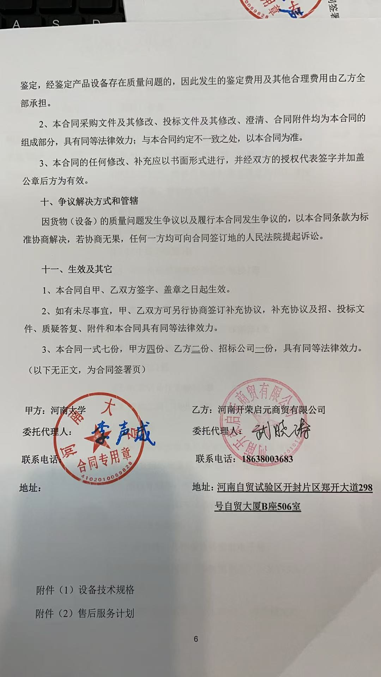
附件（1）：详细技术参数、规格及配置清单
名称 | 型号 | 规格、参数 | 原产地 | 生产厂家
超高分辨率场发射扫描电镜 | GeminiSEM 360 | 1.功能：能够用于各种生物样品的微观形貌观察、分析和记录，如细胞表观形貌、细胞亚结构、微生物形态结构等，能够观察各种固态样品表面形貌的二次电子像、背散射电子像。  2.配置清单：  2.1 电镜主机（包括真空系统）1 套  2.2 24寸显示装置2套  2.3 带有旋钮控制和键盘的控制板1套  2.4 背散射电子探测器1套  2.5 高真空侧位二次电子探测器1 套  2.6 镜筒内高分辨率二次电子探测器1套  2.5 图像处理软件1套  2.6 能谱仪1套  2.7 外置设备传输接口1套  2.8 随机工具、UPS 1套  3.技术指标  3.1 采用高端肖特基热场发射扫描电子显微镜，具有超高分辨的成像能力和优秀的低电压性能。  3.2 图像分辨率：高真空二次电子像0.5nm @15kV同时满足1nm @1kV（非样品台减速模式）。  3.3 电子光学系统：  3.3.1 发射源：肖特基热场发射电子枪。  3.3.2 加速电压范围（非着陆电压）：20V-30kV，步长精度10V。  3.3.3 探针电流范围：3pA-20nA，束流稳定度：0.2%/h。  3.3.4 放大倍数：包括8x-2,000,000x，包括粗调和精调两种调节模式。  3.3.5 图像控制：可自动对加速电压和工作距离进行补偿，具有动态聚焦，聚焦补偿功能。  3.3.6 工作距离范围：包括0.1-50mm。最大工作距离条件下，最大电子束成像视野范围为60mm。  3.3.7 物镜光阑：7 孔可变光阑，电动调节，可通过软件自动控制光阑孔径更换，无需手动调节。  3.3.8 扫描速度：扫描速度共17 种，驻流时间包括25ns-1.6ms。  3.3.9 扫描方式：包括全屏、快捷方式、选区、定点方式、线扫描、面扫描、线轮廓、扫描旋转、倾斜校正等。  3.4 样品室及样品台：  3.4.1 最大样品尺寸为250mm（直径）×100mm（高）。  3.4.2 样品台类型：5 轴马达驱动样品台。  3.4.3 样品台马达移动范围同时满足： 130mm（X 方向），130mm（Y 方向），50mm（Z 方向），-4～70°（倾斜），360°（旋转）。  3.4.4 样品台最大承载重量为0.5kg。  3.4.5 样品台控制：鼠标、操纵杆。  3.4.6 样品台具有接触报警与自停功能。  3.4.7 样品仓可扩展接口数量为12 个。  3.4.8 能谱分析工作距离为8.5mm，取出角为35°3.5 探测器：  3.5.1 配置探测器包含以下：高真空侧位二次电子探测器；镜筒内高分辨率二次电子探测器；高性能背散射电子探测器；样品室内彩色CCD 相机。  3.5.2 信号混合：任何两个探测器输入的信号能够以任意比例被混合，以此增强图像信息。  3.5.3 控制：能够手动、自动调节亮度和对比度。  3.6 图像处理与软件功能：  3.6.1 图像存储分辨率：32000 × 24000像素。（已在彩页中标注）  3.6.2 图像显示分辨率：1920 × 1200 像素。  3.6.3 图像采集方式：包含像素平均、帧平均、帧积分、行平均、行积分等方式。  3.6.4 显示方式包括：全屏显示、分屏显示、灰度直方图、轮廓方式、伪彩色等方式。  3.6.5 图像注释与数据区：提供标准数据区和定制数据区，可在图片上显示各种电镜参数和字符。  3.6.6 状态菜单：显示各种工作参数,可在成像后对图像的亮度，对比度，伽玛值等进行修改。  3.6.7 测量功能：可对图像中的形貌进行点间距、角度、直径等测量。  3.6.8 图像输出输入功能：  3.6.8.1 图像可存储到操作系统支持的存储介质或输出到打印机。  3.6.8.2 图像存储格式：包括TIF、BMP、JPG  3.6.9 测量软件具有图像混合、扫描旋转、倾斜补偿、图像降噪处理、图像翻转、图像居中等功能。  3.6.10 具备高级分析功能，包括全景成像、光谱解析、三维成像分析、共定位等功能。  3.6.12 能够升级同品牌（蔡司）显微镜图像联用功能：处理多种来源（包括共聚焦、X 射线显微镜、光学显微镜）的图像：从样品的全部宏观视图放大到纳米级的细节，实现管理、纠正、对齐和导出图像。  3.7 配备工作站一套用于控制电镜：其中电镜控制系统包括：扫描控制、图像存储、图像处理、探测器控制等功能；配置2套显示装置：24寸；配置无线网卡2个；  3.8 能谱仪：  3.8.1 探测器：分析型SDD 硅漂移电制冷探测器，有效面积30mm²；高分子超薄窗设计，无需液氮冷却，仅消耗电能；  3.8.2 能量分辨率：Mn Ka 保证在129eV（@计数率100,000cps）；  3.8.3 元素分析范围包括：B₅-Cf₉₈；  3.8.4 具备元素谱图Live 功能，移动样品或改变放大倍率时，元素谱图实时刷新显示，无需在电镜和能谱软件间切换，可以进行定量定性分析；  3.8.5 具备元素面分布Live 功能：在样品台静止状态、移动及改变放大倍数时，均可实时显示电子图像、不同元素分布以及它们的叠加图。样品停止移动时，自动开启面分布图静态采集模式，得到更高清晰度的面分布图。可利用软件控制样品台移动及改变放大倍数；  3.8.6 具备零峰修正功能，可以快速稳定谱峰，开机后无需重新修正峰位；  3.8.7 配备6KVA 的UPS 一套，供电时间2h； | 英国 | CarlZeiss AG

附件（2）：售后服务计划
致：河南大学、河南正大招标服务有限公司
我单位就： 河南大学双球差校正透射电子显微镜等设备购置项目 （项目名称）的售后服务及质量保证承诺如下：
A. 售后服务的内容、售后服务体系
以下为我公司对项目的服务承诺、服务保障体系和服务方式，为本项目提供技术咨询、规划、维护、技术培训等全方位的服务。
我司负责在项目正式交付用户使用的质保期内进行免费维护和技术咨询服务；最终提供一套完整的技术资料来为业主的管理人员进行全面的产品功能、技术性能参数、具体操作、简单维护等等各个方面的技术培训。
在用户正式使用设备之前（即保修期的开始），我司将提供各个设备所需的备用材料及工具。在保修期内，我司将负责提供技术维修人员和维修工具，为定期维修保养选派技术熟练人员，并长期驻校，保证设备正常运行、万无一失。
对因产品质量造成的问题进行如下服务承诺：所投设备质保期为进口产品质保：包3原厂质保3年，国产产品质保3年，自验收合格之日起算（“货物需求及技术规格要求”中有特别规定的按其规定执行）。质保期内每年工程师巡视两次以上，维护培训机器使用，每次两天以上的免费培训。保修期满前1个月内我方负责一次免费全面检查，并写出正式报告，如发现潜在问题，负责排除，保修期内上门人工费及配件（不含耗材）均免费，保修期内，出现任何软、硬件遗漏或故障，我公司免费提供或维修；因设备性能故障检修多次仍不能正常使用的，无偿更换新设备。
我公司在郑州设有售后服务站，凡设备出现故障或者出现需要配合用户提供售后服务的情况，我方自接到用户报修通知后0.5小时内响应，8小时内电话做出维修方案，如8个小时内无法通过电话解决问题，我方派维修人员在接到报修报告后24个小时到达用户现场予以维修，直到解除故障为止。一般性问题在48小时内解决；对于在48小时内不能解决的问题，则提出明确的解决方案，得到用户的认可后，在预定的期限内解决问题，质保期内设备损坏，如7天内没解决，则顺应延长设备质保期。若不能在上述承诺的时间内解决问题，则在3个工作日内提供与原问题货物同品牌规格型号的全新货物，直到原货物修复，期间产生的所有费用均有我单位承担。
在质保期内，因产品质量造成的问题，我方免费提供配件并现场维修，且所提供的任何零配件是其原设备厂家生产的或经其认可的。产品存在质量问题，用户方有权要求我方换货。保修期外只收取甲方零配件成本费，其他免费。
我公司提供免费现场安装、调试，设备安装调试完毕后一周内免费现场技术培训，终身免费提供远程技术指导。
我们售后提供免费上门服务，售后人员在接到维修咨询电话后，查找原因，提出解决方案，并工作直至故障完全恢复正常为止。
我公司有责任对用户相关人员实施免费的现场培训、集中培训及消防演练等，保证用户相关人员能够独立操作、熟练使用、维护和管理有关设备。
原厂保修：我司提供原厂保修承诺，且原厂家在本地设有专业的售后服务点：
维修单位名称：河南开荣启元商贸有限公司
专职售后人员：曹丽敏
电话：0371-63395009
传真：0371-63395009
邮箱：461369893@qq.com；
地点：河南自贸试验区开封片区郑开大道298号自贸大厦B座506室
相应服务：提供免费安装和培训，并且为推动产品在学校的应用提供技术支持和服务。我公司负责在项目现场免费为用户培训3名以上技术人员，使培训人员达到熟练掌握、灵活应用的程度。并负责对所提供产品的安装调试提供每日工作服务；为用户提供免费的电话咨询及技术服务。
整个项目我方承诺所有软硬件设备均是从正规的、合法渠道采购，保证提供厂商原版的、原装的、全新的、未曾使用过的设备，其质量、规格及技术特征符合采购方要求。
项目中所使用的所有设备及软件不侵犯任何第三方的专利、商标或版权，否则，本供应商承担对第三方专利或版权的侵权责任并承担因此而发生的一切费用。
我司提供维护保养服务主要涵盖以下内容：
1）为保持设备的正常运行，对设备进行维修或更换的工作。
2）提供维修保养记录书，并将设备的运行状态信息、维护信息；
3）定期安排维修及检查：对所有设备进行例行检查，发现不正常运行及时维修维护；
4）提供设备软件升级服务工作；
5）在设备正式投入使用前、后，我司都会安排现场人员作指导及操作等工作。
6）技术支持：本公司客户服务中心向用户提供全年365天，每周7天，每天24小时的电话技术支持。
B. 解决质量或操作问题的故障响应时间、解决问题时间
我方自接到用户报修通知后0.5小时内响应，8小时内电话做出维修方案，如8个小时内无法通过电话解决问题，我方派维修人员在接到报修报告后24个小时到达用户现场予以维修，直到解除故障为止。一般性问题在48小时内解决；对于在48小时内不能解决的问题，应提出明确的解决方案，得到用户的认可后，在预定的期限内解决问题，质保期内设备损坏，如7天内没解决，则顺应延长设备质保期若不能在上述承诺的时间内解决问题，则在3个工作日内提供与原问题货物同品牌规格型号的全新货物，直到原货物修复，期间产生的所有费用均有我单位承担
保修期内，非人为原因造成的设备故障，我方将免费矫正或更换有缺陷的设备或部件，直至恢复设备正常性能，此间发生的一切费用由我方自行承担。如不能及时解决实际工作中出现的问题，我方提供备用设备修复。质保期满后终身维修，更换易损件只需按成本收费不收维修费。
C. 维修单位名称、地点
维修单位名称：河南开荣启元商贸有限公司
专职售后人员：曹丽敏
联系电话：0371-63395009
传真：0371-63395009
邮件：461369893@qq.com；
地点：河南自贸试验区开封片区郑开大道298号自贸大厦B座506室
- 技术培训、质量保证措施
我司到买方提供的现场免费安装、调试设备，进行操作试验，直至运行正常。设备安装调试完成后，在甲方要求的时间内，在用户现场对用户进行免费培训，培训内容包括仪器的操作和仪器基本维护等，使用户达到独立操作水平。为仪器操作人员提供免费的操作及维护培训，质保期内每年培训≥2次，每次2天以上。
一、详细技术培训计划
设备正常运行验收后，在甲方要求的时间内，我公司负责在项目现场为贵单位提供2天以上不受人员限制的维修和使用操作培训：为用户单位培训3名或3名以上设备维护人员或者维修人员，使管理人员能够熟练进行日常维护与一般故障的处理。
1、培训内容
针对本项目，我公司对用户方的技术人员提供包括系统管理、数控编程等培训内容，使用户方的相关人员能掌握关系设备的使用、维护和管理，达到能独立进行使用、故障处理、日常维护等工作的目的，以保障所提供的设备能够正常、安全的运行。
☆ 正确使用
☆ 识别初级故障及必要的恢复方法
☆ 系统各项功能的应用
☆ 常见故障排除方法
2、 培训方式
培训方式分为实施前培训和现场培训2种。实施前培训主要是在现场对管理人员进行产品基本管理、使用、维护相关知识的培训。现场培训的形式为课堂讲授，然后在设备上实际操作。我公司将选派有教学经验的工程师进行此次培训，确保培训圆满成功。培训完成后，由我公司填写统一的培训记录和培训调查表。
3.最终验收测试
所有设备完成安装调试后，双方即可进行验收测试。所有的设备基本功能技术性能符合指标后，双方即可签署设备验收合格书。
我公司一贯非常重视为客户提供优质的售后服务，以支持我们客户的成功。本公司技术人员素质高，其服务质量、效率、态度各方面都得到国内客户的好评。为了确保我公司所供设备的优质运行，本公司愿为用户的整套系统提供高质量的维护服务。
二、性能保证
我公司确保所提供的项目实施方案及提供的设备材料的完整性和可用性，保证系统能够投入正常运行。若出现由于我公司提供的设备材料不能满足要求或提供的技术支持和服务不全面而导致系统功能无法实现或不能完全实现，则由我公司负担全部责任。
用户方可以根据技术规范实施测试以检验系统是否满足要求。我公司工程技术人员将在现场并予以协助及监管测试。
三、质量保证
我公司确保提供产品完全符合设计、工程、材料和工艺上的要求，不存在产品质量问题的缺陷。所供货物完全是新的未使用过的，涉及到的配件都是标准的配件。
我公司确保所供货物，在正常使用和保养情况下，在其使用寿命期内，能够完全满足技术规范所规定的性能、可靠性和扩展性。
我公司确保按照售后服务条款及时响应对货物的维修和有缺陷货物更换的要求。
E. 该项目所提供的其他免费物品或服务
该项目所提供的其他免费物品或服务：
1）售后培训完全免费；
2）质保期内售后维修等完全免费；
3）软件终身免费升级；
4）免费提供7x24小时电话服务；
5）赠送全套培训资料。
F. 驻校维护方案
1）项目验收阶段驻校维护方案：我司负责在项目正式交付用户使用的质保期内进行免费维护和技术咨询服务；最终提供一套完整的技术资料来为业主的管理人员进行全面的产品功能、技术性能参数、具体操作、简单维护等各个方面的技术培训。
时间安排：设备验收合格后，用户正式使用之前（即保修期的开始），依据本项目实际情况，安排5-8天为驻校时间；
人员安排：我司将负责提供技术维修人员，包括我司技术人员及厂家技术人员，双方共同协助完成设备使用前的维护；我司将安排专职技术人员驻校，由技术工程师沈鹏带队，组成六人人小组，对整个驻校维护工作全面负责；
技术支持：我公司派遣专业工程师到现场安装调试相关设备和系统，客户有关技术人员在现场观看和学习，并教会实际操作，对学习产生的问题随即解答，受培训人数不限，也根据客户的具体要求和不同层次的实际掌握基础可单独进行点对点培训。
无论是什么方面的、以何种形式进行的培训，作为验收规程在培训方面上的具体体现，我们都有相应形式的考核，从而增进培训的效果，提高培训的质量。保证设备正常运行、万无一失。
- 质保期内驻校维护方案：项目验收合格，技术培训结束后，我公司将对于本次投标所提供的产品，提供两次以上的定期电话回访，及时发现问题，解决问题。依据问题难易程度，选择驻校回访，在回访中，我们的服务工程师将对设备使用人员进行简单的日常维护常识培训。
专职驻校售后人员联系电话：18703807810，邮箱：461369893@qq.com；
G. 本地化服务方案
我们将在项目质保期内和质保期外，提供全方位的本地化服务，配备充足的技术人员和服务人员，确保能够及时响应客户的售后需求，用最好的服务、最快的速度，为用户提供最可靠的保障。
由于本地化的服务体系，使我们的服务响应和到故障现场时间更及时迅速，对客户的咨询、维修请求等进行快速响应和处理。提供多种沟通渠道，如电话、邮件、电子邮箱等，方便用户与售后团队联系，保证设备的正常运转。同时我们在本项目的核心设备都得到了原厂家的授权，在质量保证期内还能得到原厂家的超值服务。
H. 备品备件供应
我公司与投标产品的生产厂商多年以来建立了长期稳定的合作关系，有稳定的备品备件供应渠道，并且定期与他们沟通协调，保持联系，了解备品备件的供应和库存情况，保证货源充足，满足用户的使用需求。同时，我公司对所提供的备品备件进行检验和测试，确保质量符合国家检测标准。
- 应急维修保障措施
组建应急维修团队：我公司挑选具备丰富维修经验、专业技能和良好沟通协作能力的人员组成专门的应急维修团队，团队成员熟悉各类产品或设备的结构、原理和维修技术，能够快速响应并处理各种突发故障。
人员培训与技能提升：定期组织应急维修人员参加技术培训和技能提升课程，使其不断更新知识储备，掌握最新的维修技术和方法，熟悉新型设备和零部件的维修要点，以提高维修效率和质量。同时，开展安全培训，确保维修人员在紧急情况下能够严格遵守安全操作规程，保障自身安全及设备、环境的安全。
24小时值班制度：安排应急维修人员实行24小时轮流值班，确保在任何时候都能及时接听用户的故障报修电话，并迅速做出响应，尽快赶赴现场进行维修。
常用备件库存：根据设备的使用频率、易损件清单以及过往的维修经验，建立充足的常用备件库存。这些备件涵盖各类关键零部件，如轴承、密封圈、电气元件、滤芯等，以保证在设备发生故障时能够立即进行更换，缩短维修时间。
备件管理与更新：建立完善的备件管理制度，定期对库存备件进行盘点、检查和维护，确保备件的完好性和可用性。同时，根据设备的更新换代和维修记录，及时更新备件库存，淘汰过时或不再适用的备件，补充新型号、高性能的备件。
紧急采购渠道：与多家可靠的生产商建立长期稳定的合作关系，拓宽紧急采购渠道。当库存备件无法满足维修需求时，能够迅速从这些生产商处获取所需的特殊备件或紧急调货，确保维修工作的顺利进行。同时，优化采购流程，提高采购效率，减少因采购环节导致的维修延误。
快速响应机制与故障诊断与评估：制定明确的应急响应流程和时间标准，维修人员在接到故障报修后，必须在规定的时间内与用户取得联系，了解故障详细情况，并尽快出发前往现场。维修人员到达现场后，迅速对故障设备进行全面的检查和诊断，准确判断故障的类型、程度和影响范围。同时，对故障可能导致的潜在风险进行评估，制定相应的防范措施，避免故障进一步扩大或引发其他安全事故。
维修方案制定与实施：根据故障诊断结果，制定详细的维修方案，包括维修步骤、所需工具和备件、维修时间预估等，并及时向用户报告维修方案和预计修复时间，取得用户的认可和配合。在维修过程中，严格按照维修方案进行操作，确保维修质量和进度，优先恢复设备的关键功能，最大限度地减少设备停机时间对用户科研的影响。
配备专业维修设备与工具：为应急维修人员配备齐全、先进的专业维修设备和工具，如各类检测仪器、专用工具等，确保维修人员能够高效、准确地完成维修任务。同时，定期对这些设备和工具进行维护保养和校准，保证其性能稳定、可靠。
设备运输与调配：建立设备运输与调配机制，确保在需要时能够快速将大型维修设备、备用设备或紧急采购的备件运输到故障现场。合理安排运输车辆和运输路线，与专业的物流公司合作，提高运输效率和及时性。
保持与用户的密切沟通，及时向用户反馈维修进展情况，解答用户的疑问和关切。在维修完成后，向用户提供详细的维修报告，包括故障原因、维修措施、更换的备件等信息，让用户对维修工作有全面的了解。
建立有效的内部沟通协调机制，确保应急维修过程中各个环节的信息能够及时、准确地传递。维修人员、备件管理人员、技术支持人员、采购人员等之间要保持密切协作，共同解决维修过程中遇到的问题，提高应急维修的整体效率。
J. 质保期外服务方案
质保期满后，质保期外我们将一如既往的为客户进行全面的服务，定期进行回访，对客户的问题进行及时处理，为了让客户放心，我们将制定专职售后人员对该项目负责客户服务工作，并定期向客户提供相关产品最新维护保养信息。
质保期内如因设备本身质量原因（非甲方人为破坏）导致设备无法使用，由我方负责包换、包修或退货，并承担因修理、调换或退货而发生的实际费用。因设备性能故障检修多次仍不能正常使用的，无偿更换新设备。
K. 质保期内和质保期外的收费标准
质保期内，产品出现任何软、硬件遗漏或故障，我公司免费提供或维修。质保期外所有设备免费保修（只收取材料费）。质保期外我公司长期保证设备运行所需的备件、备品的供应。
我方将为用户提供电话咨询和软件升级，及时提供仪器最新技术资料与技术支持，每年内不少于2次上门巡检服务。
我公司设备均提供一套完整的中文技术资料：包括操作手册、使用说明、维修保养操作手册、操作指南、原理、安装手册、产品合格证等。
我单位保证本次所提供货物是全新的、未使用过的全新产品，且所有的配件均符合国家质量检测标准。
响应本次采购项目均为交钥匙项目，所需的一切设备、材料、费用等，全部包含在投标报价之中，采购人无须再追加任何费用。
我公司对上述内容的真实性承担相应法律责任。

投标人：河南开荣启元商贸有限公司 （加盖电子签章）
2025年1月16日

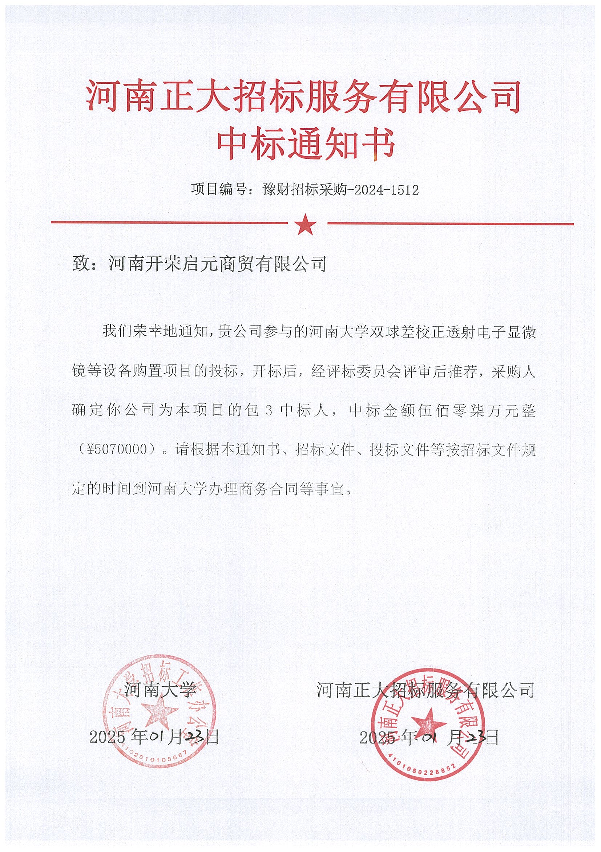
中标通知书

